30Машиностроительный завод  ООО «ПолиПром»  607520 РФ Нижегородская обл. Сергачский район, с. Кочко-Пожарки, ул. М.Горького 32  телефон/факс: 8 (83191) 4-35-91;  8 (831) 415-6424; 8 (831) 415-6434  e-mail: poliprom.nn@yandex.ru  сайт: www.poli-prom.ru | 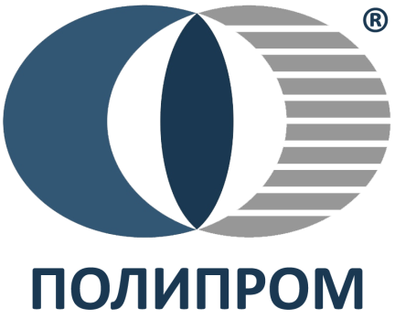 | Engineering company  «PoliProm» LLC  607520 M.Gorky str. 32  Kochko-Pozharki, Sergach district  Nizhny Novgorod region, Russia  tel/fax: +7 (83191) 4-35-91  e-mail: poliprom.nn@yandex.ru  web-site: www.poli-prom.ru  

- Полное наименование компании - Общество с ограниченной ответственностью «ПолиПром»

- Сфера деятельности компании – машиностроительное предприятие. Основной ОКВЭД 28.93 - Производство машин и оборудования для производства пищевых продуктов, напитков и табачных изделий. Ссылка на сайт: https://poli-prom.ru

- Требования, предъявляемые к кандидату:
- факультет/институт - Институт экономики и предпринимательства, направление подготовки, Дзержинский филиал, Павловский филиал – экономика код 38.03.01; 38.04.01; форма обучения – очная; очно-заочная, заочная).

4. Условия труда:
- график работы: пятидневная рабочая неделя (с понедельника по пятницу), рабочий
день с 08ч. 00м. до 18ч. 00м.; обеденный перерыв с 12ч. 00м. до 14ч. 00м.;
- полная занятость;
- заработная плата от 30 000 рублей;
- предоставление служебного транспорта.

5. Обязанности:
- осуществление расчетов по затратам предприятия
- работа по росту эффективности и прибыльности производства
- участие в проведении маркетингового анализа
- составление необходимой отчетности

6. Контактное лицо:
Колякина Ольга Юрьевна
Тел. 8 910 121 83 30
Эл.почта: poliprom.nn@yandex.ru

7. Рассматривается трудоустройство:
Категория выпускника | ДА | НЕТ
Иностранный выпускник | да
Выпускник в ОВЗ | да
Выпускник со средним специальным образованием |  | нет

